Сотрудники ОДН ОМВД России по району Митино провели профилактические лекции для учащихся старших классов
29.01.2021
29.01.2021 сотрудники Отдела по делам несовершеннолетних ОМВД России по району Митино встретились с учащимися школ района.
В этот же день инспекторы по делам несовершеннолетних ОМВД России по району Митино провели профилактическую лекцию в актовом зале ГБОУ «Школа №1900», ГБОУ «Школа №1944» на тему: «Профилактика асоциального поведения и экстремизма в подростковой и молодежной среде». В том числе подросткам разъяснили об административной ответственности за участие в несанкционированных акциях.
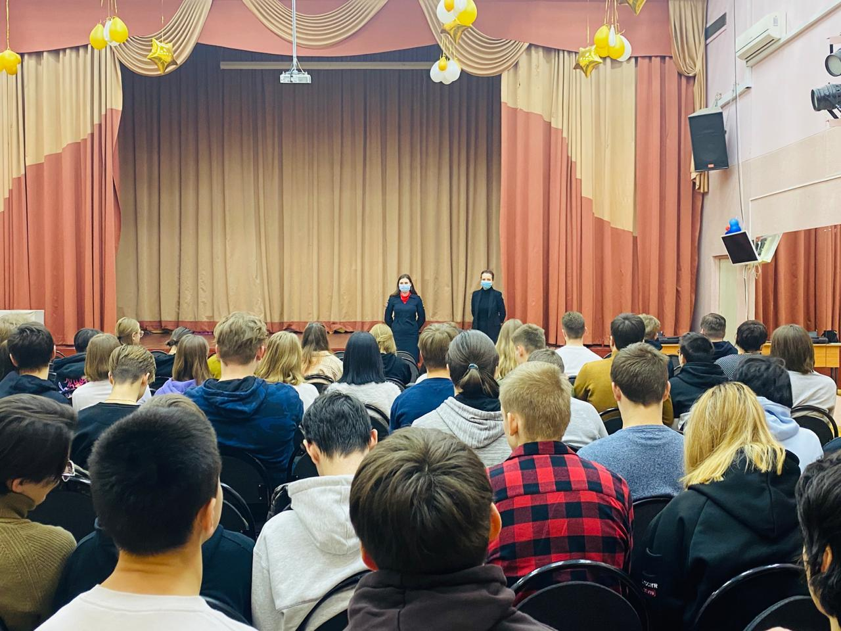

Адрес страницы: http://mitino.mos.ru/presscenter/important/detail/9676094.html
Управа района Митино города Москвы

